- fejezet: A biológia mint tudomány
A tudomány célja, hogy megismerjük és megértsük a körülöttünk lévő világot. A természettudományok a természet jelenségeit vizsgálják, ide tartozik például a biológia, a kémia, a fizika és a földrajz.
A biológia az élő rendszerek tudománya. Neve görög eredetű: bios = élet, logos = tudomány. Az élőlények felépítését, működését, fejlődését, osztályozását, egymással és környezetükkel való kapcsolatát vizsgálja.
- biológia = az élőlényekkel foglalkozó természettudomány
- célja: az élő természet felépítésének és működésének megértése
- vizsgálja: élőlények felépítését, működését, fejlődését, kapcsolatait
A megismerés formái
A megismerés során tapasztalatokat és információkat szerzünk, ezekből alakul ki a tudás. Két alapvető formája van: a hétköznapi és a tudományos megismerés.
A hétköznapi megismerés a mindennapi élet tapasztalatain alapul. Nem mindig pontos, nem tervszerű, gyakran személyes élményekből indul ki.
A tudományos megismerés ezzel szemben tudatos, pontos, logikus és tervszerű. Mindig valamilyen kérdésre keresi a választ, ok-okozati összefüggéseket tár fel, és eredményei ellenőrizhetők.
- hétköznapi megismerés: spontán, tapasztalati, pontatlan lehet
- tudományos megismerés: tervszerű, pontos, logikus, ellenőrizhető
- célja: új, igazolható ismeretek szerzése
A tudományos kutatás menete
A tudományos kutatás általában egy problémából vagy kérdésből indul ki. A kutató először témát választ, majd megfogalmazza, mire szeretne választ kapni. Ezután felállít egy hipotézist, vagyis egy előzetes feltételezést, amelyet a kutatás során bizonyítani vagy cáfolni kell.
A kutatás csak akkor lesz megbízható, ha előre megtervezzük: mit vizsgálunk, hogyan vizsgáljuk, milyen eszközöket használunk, és milyen adatokat gyűjtünk. Ezután következik az adatgyűjtés, a megfigyelés vagy kísérlet, majd az adatok elemzése és a következtetések levonása.
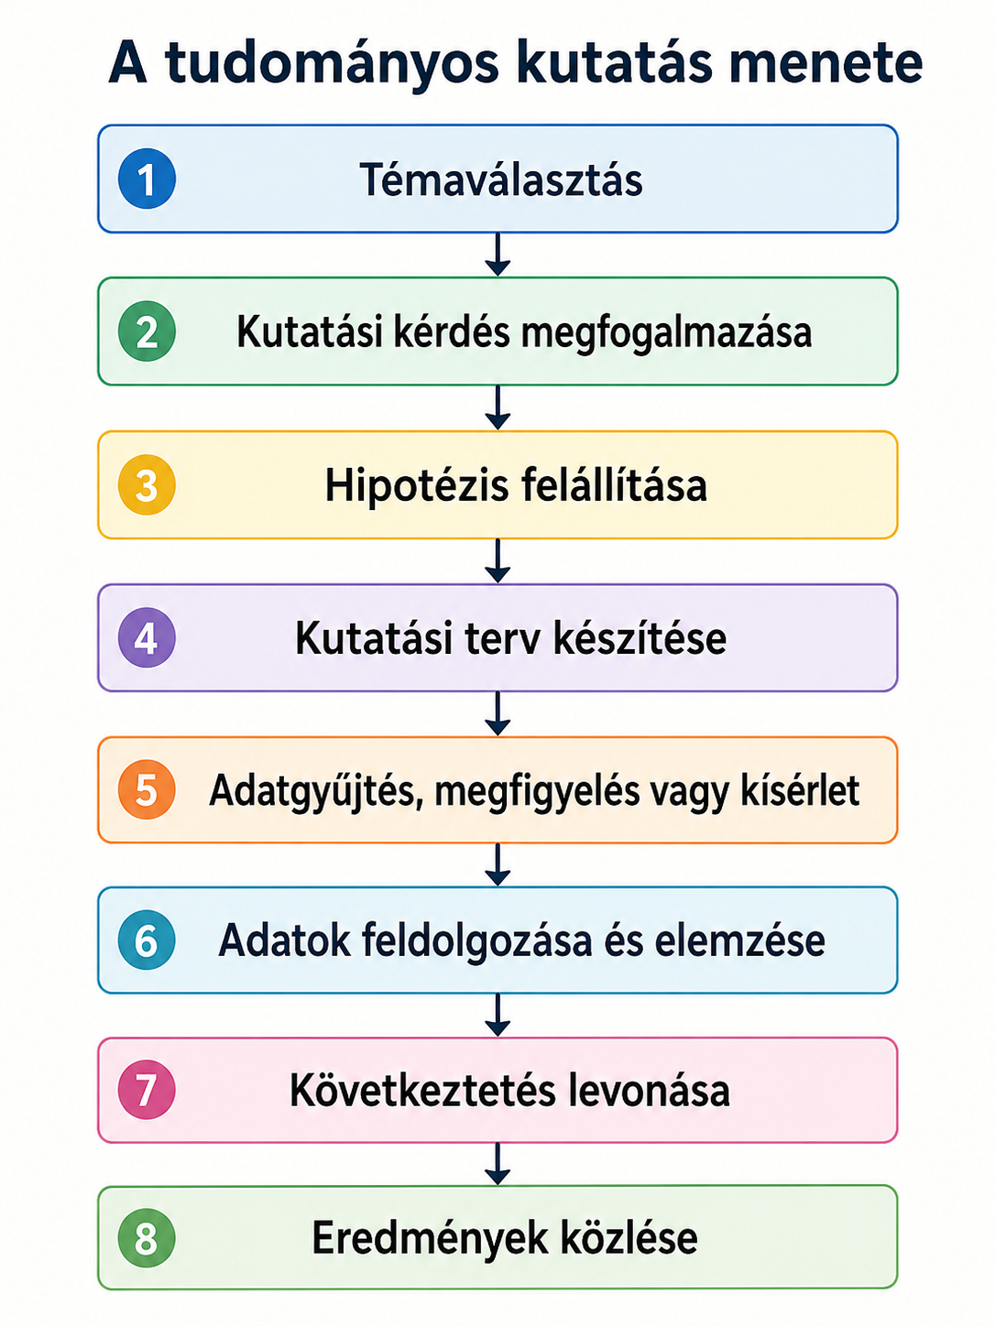

A hipotézis olyan előzetes elképzelés, amely magyarázatot adhat a megfigyelt jelenségre, de még bizonyításra vár.
Változók a kísérletben
Egy kísérletben mindig fontos pontosan meghatározni, hogy mit változtatunk, mit mérünk, és mit tartunk állandó értéken.
Például ha azt vizsgáljuk, hogyan hat a hőmérséklet a magok csírázására, akkor a hőmérsékletet változtatjuk, a csírázás mértékét mérjük, a fényt és a víz mennyiségét pedig állandóan tartjuk.
- független változó: amit a kutató változtat, például hőmérséklet
- függő változó: amit mérünk, például csírázás mértéke
- rögzített változó: amit állandóan tartunk, például víz mennyisége, fényerősség
- kontrollvizsgálat: összehasonlítási alap, ahol nincs beavatkozás

Hétköznapi példa: melyik fényben olvad gyorsabban a csoki?
Képzeljük el, hogy arra vagyunk kíváncsiak, vajon a csokoládé gyorsabban olvad-e a napon, mint az árnyékban.
Ehhez két egyforma méretű csokidarabot veszünk. Az egyiket kitesszük a napra, a másikat árnyékba tesszük. Ezután megfigyeljük, melyik kezd el hamarabb olvadni.
Ebben a kísérletben azt változtatjuk, hogy a csoki napon vagy árnyékban van-e. Ez lesz a független változó.
Amit mérünk, az az, hogy mennyi idő alatt kezd el olvadni a csoki. Ez lesz a függő változó.
Ahhoz, hogy a vizsgálat igazságos legyen, minden más körülményt azonosan kell tartani: ugyanakkora csokidarabokat használunk, ugyanabból a csokiból, ugyanarra a tányérra tesszük őket, és egyszerre kezdjük a megfigyelést. Ezek a rögzített változók.
A kontrollvizsgálat lehet az árnyékban tartott csokidarab, mert ehhez hasonlítjuk a napon lévő csoki olvadását.
- független változó: napfény / árnyék
- függő változó: az olvadás ideje vagy mértéke
- rögzített változó: csoki mérete, típusa, tányér, kezdési időpont
- kontroll: árnyékban tartott csoki

Ha a kísérlet eredménye nem támasztja alá a hipotézist, akkor a hipotézist elvetjük vagy módosítjuk, és új hipotézist fogalmazunk meg.
Ha a kísérlet eredménye alátámasztja a hipotézist, akkor a hipotézis megerősödik. Ha sok egymástól független vizsgálat és kísérlet is igazolja, akkor tudományos elméletté, vagyis teóriává válhat.
Egyszerűen:
hipotézis → vizsgálat/kísérlet → eredmény
ha nem igazolódik → új vagy módosított hipotézis
ha igazolódik → megerősített hipotézis
sok bizonyíték után → tudományos elmélet
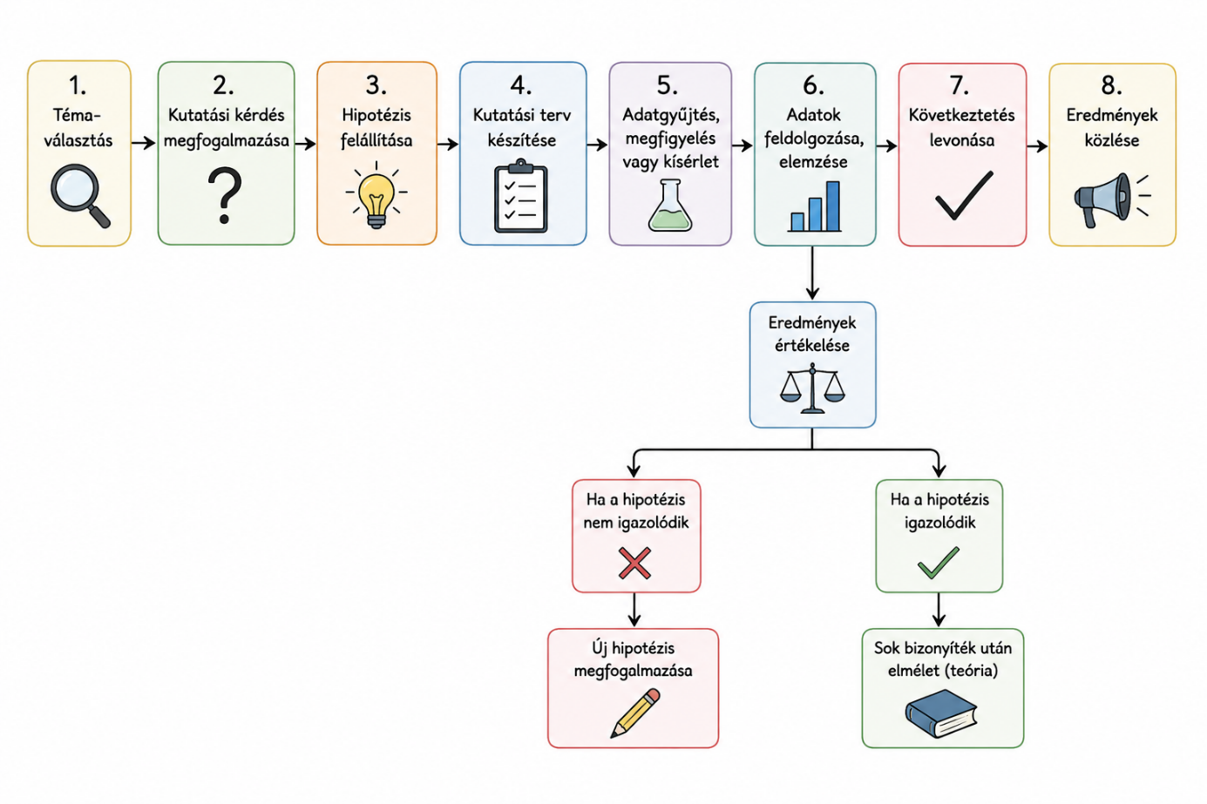

A biológiai kutatás módszerei
A biológiában többféle kutatási módszert használunk. A módszert mindig az határozza meg, hogy mit szeretnénk vizsgálni.
A megfigyelés során nem avatkozunk be a jelenségbe, csak figyeljük és rögzítjük, mi történik.
A leírás a tapasztalatok pontos rögzítését jelenti, például jegyzőkönyv formájában.
Az összehasonlítás során hasonló vagy eltérő jelenségeket vetünk össze, majd megállapítjuk a hasonlóságokat és különbségeket.
A kísérletezés során a kutató már beavatkozik a folyamatba, szabályozza a körülményeket, és megfigyeli a változásokat. A jó kísérlet megismételhető, mérhető és ellenőrizhető.
A modellalkotás segít a bonyolult rendszerek megértésében. A modell a valóság egyszerűsített mása, például egy anatómiai modell vagy számítógépes szimuláció.
- megfigyelés: beavatkozás nélküli vizsgálat
- leírás: tapasztalatok rögzítése
- összehasonlítás: hasonlóságok és különbségek keresése
- kísérlet: tervszerű beavatkozás
- modell: a valóság egyszerűsített leképezése
Rendszerszemlélet és emergencia
A biológiában az élőlényeket nem elszigetelt részek halmazaként, hanem rendszerként vizsgáljuk. A rendszer egymással kapcsolatban álló elemekből épül fel, amelyek együtt egységes működést hoznak létre.
Egy élőlény például sejtekből, szövetekből, szervekből és szervrendszerekből áll. Ezek a részek külön-külön is fontosak, de az élőlény működése csak az együttműködésük révén érthető meg.
A biológiai szerveződés hierarchikus:
molekulák → sejtek → szövetek → szervek → szervrendszerek → egyed → populáció → társulás → bioszféra
A magasabb szerveződési szintek mindig magukba foglalják az alacsonyabb szinteket, de nem vezethetők le egyszerűen azokból. Ezt nevezzük emergenciának.
Például:
- A sejt molekulákból épül fel, de maga a sejt már önálló életjelenségeket mutat.
- Egy szerv szövetekből áll, de működése több, mint a szövetek egyszerű összege.
- Egy populáció egyedekből áll, de a populációra jellemző lehet például a természetes szelekció és az evolúciós változás.
Emergencia: magasabb szerveződési szinten új tulajdonságok jelennek meg, amelyek az alacsonyabb szintek külön-külön vizsgálatából nem magyarázhatók meg teljesen.

Az élő rendszerek
Az élő rendszerek nyílt rendszerek. Ez azt jelenti, hogy környezetükkel anyagot és energiát cserélnek. Emellett az élő rendszerekben információáramlás is zajlik, például az örökítőanyag működésén keresztül.
Az anyagi rendszerek lehetnek izoláltak, zártak vagy nyíltak.
- izolált rendszer: sem anyagot, sem energiát nem cserél
- zárt rendszer: energiát cserél, de anyagot nem
- nyílt rendszer: anyagot és energiát is cserél
- az élőlények nyílt rendszerek
Az élő rendszerek működéséhez energia szükséges. A Föld élővilágának egyik legfontosabb külső energiaforrása a Nap sugárzó energiája.
A biológiai szerveződés szintjei
Az élővilág hierarchikusan épül fel. Ez azt jelenti, hogy az egyszerűbb szerveződési szintek egymásra épülnek, és egyre bonyolultabb rendszereket alkotnak.
Az élőlények egyedek formájában léteznek. Az egyed a biológiai szerveződés alapegysége, amely környezetétől jól elkülönül, de azzal állandó kapcsolatban van.
Egyed alatti szerveződési szintek
- sejten belüli szint: ionok, molekulák, sejtszervecskék
- sejt: az élővilág legkisebb önálló életre képes egysége
- szövet: hasonló alakú és működésű sejtek együttese
- szerv: különböző szövetek együttműködése
- szervrendszer: több szerv közös működése
Egyed feletti szerveződési szintek
- populáció: egy fajhoz tartozó, egy helyen és időben együtt élő egyedek közössége
- társulás: együtt élő populációk összessége
- biom: nagy földrajzi területekre jellemző életközösség
- bioszféra: a Föld azon része, ahol élet található
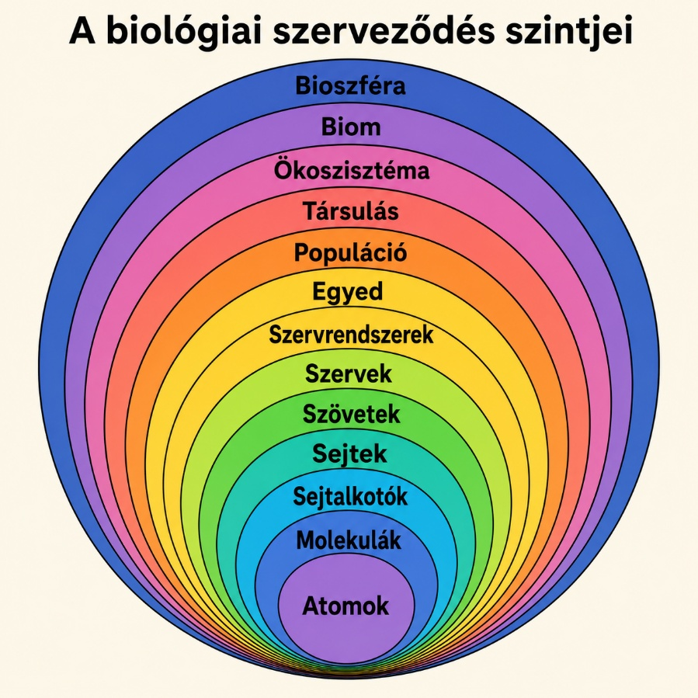
Életjelenségek
Élőnek azt a rendszert tekintjük, amely életjelenségeket mutat.
Az életjelenségek olyan működések, amelyek biztosítják az élőlény fennmaradását, működését és szaporodását.
1. Önfenntartó / vegetatív életjelenségek
Ezek az egyed életben maradását és működését biztosítják.
Életjelenség | Lényege
Anyagcsere | Anyagok és energia felvétele, átalakítása, beépítése, lebontása és leadása.
Aktív hely- és helyzetváltoztatás | Az élőlény vagy testrészei képesek mozgást végezni.
Ingerlékenység | Az élőlény érzékeli a környezet változásait, és válaszol rájuk.
Szabályozottság | Az élőlény működése összehangolt, és képes alkalmazkodni a változásokhoz.
Növekedés és fejlődés | Az élőlény mérete nő, szerkezete és működése idővel változik és differenciálódik.

2. Szaporító / generatív életjelenség
Ez a faj fennmaradását biztosítja.
Életjelenség | Lényege
Szaporodás képessége | Az élőlény utódokat hoz létre, így biztosítja a faj fennmaradását.

Életkritériumok és evolúciós kritériumok
Az életkritériumok azok a jellemzők, amelyek alapján egy rendszert élőnek tekintünk. Az élő rendszer elkülönül a környezetétől, de állandó kapcsolatban áll vele. Anyagokat és energiát vesz fel, átalakítja azokat, működését szabályozza, képes növekedni, fejlődni, ingerekre válaszolni, és örökítő információt hordozni.
Az élőlényekre tehát jellemző:
- elhatárolódás a környezettől
- belső egység, szervezettség
- anyagcsere
- homeosztázis
- ingerlékenység
- szabályozás és vezérlés
- növekedés és fejlődés
- kódolt információhordozás és információátadás
- szaporodás
- öröklődés és öröklődő változékonyság
- halandóság
- evolúcióra való képesség
Az evolúció kritériumai szűkebbek. Nem minden életjelenséget jelentenek, hanem azokat a feltételeket, amelyek szükségesek ahhoz, hogy egy populáció hosszú idő alatt változni, fejlődni tudjon.
Az evolúció feltételei:
- szaporodás
- öröklődés
- öröklődő változékonyság
Ha az élőlények szaporodnak, tulajdonságaikat átadják utódaiknak, de az utódok között öröklődő különbségek is megjelennek, akkor a természetes szelekció hatni tud a populációra. Ennek következtében a populáció genetikai összetétele nemzedékről nemzedékre változhat. Ez az evolúció alapja.
Összehasonlítás
Szempont | Életkritériumok | Evolúciós kritériumok
Mit mutatnak meg? | Mitől tekinthető egy rendszer élőnek. | Mitől képes egy populáció evolúcióra.
Milyen szinten értelmezhetők? | Egyed és élő rendszer szintjén is. | Elsősorban populáció szintjén.
Fő elemek | Anyagcsere, homeosztázis, ingerlékenység, szabályozás, növekedés, szaporodás stb. | Szaporodás, öröklődés, öröklődő változékonyság.
Lényege | Az élet fenntartása és működése. | A populációk hosszú távú változása.
